BÀI HỌC STEM: THƯỚC GẤP
THÔNG TIN VỀ BÀI HỌC
Lớp 2 | Thời lượng: 2–3 tiết
Thời điểm tổ chức: Khi dạy nội dung Đo lường (Biểu tượng về đại lượng và đơn vị đo đại lượng; Thực hành đo đại lượng; Tính toán và ước lượng với các số đo đại lượng)
Mô tả bài học:
– Nội dung môn Toán lớp 2 có yêu cầu cần đạt như sau:
+ Nhận biết đơn vị đo độ dài dm (đề-xi-mét), m (mét)
+ Đổi số đo độ dài giữa các đơn vị dm (đề-xi-mét), m (mét) và cm (xăng-ti-mét).
+ Thực hiện việc tính toán với các số đo độ dài.
+ Sử dụng thước đo có chia vạch đến xăng-ti-mét để đo, vẽ đoạn thẳng có độ dài cho trước.
– Để đạt được các yêu cầu này, trong bài học STEM “Thước gấp”, học sinh sẽ hoàn thành thước gấp để dùng cho việc đo độ dài hoặc độ cao các vật dụng ở trường, lớp học hoặc ở nhà và trang trí theo sở thích của nhóm.
Nội dung chủ đạo và tích hợp trong bài học:
 | Môn học | Yêu cầu cần đạt
Môn học chủ đạo | Toán | – Nhận biết đơn vị đo độ dài dm (đề-xi-mét), m (mét).  – Đổi số đo độ dài giữa các đơn vị dm (đề-xi-mét), m (mét) và cm (xăng-ti-mét).  – Thực hiện việc tính toán với các số đo độ dài.  – Sử dụng thước đo có chia vạch đến xăng-ti-mét để đo, vẽ đoạn thẳng có độ dài cho trước.
Môn học  tích hợp | Mĩ thuật | – Biết lựa chọn được dụng cụ, vật liệu phù hợp để thực hành (chọn dụng cụ, vật liệu làm thước gấp).  – Tạo được sản phẩm có sự lặp lại của hình cơ bản (thước gấp có sự lặp lại của các hình chữ nhật là các đoạn thước).  – Trả lời được các câu hỏi: Sản phẩm dùng để làm gì? Dùng như thế nào? (Nêu được công dụng và cách sử dụng thước gấp).

I. Yêu cầu cần đạt (của bài học)
– Nêu được tên gọi và cách viết của các đơn vị đo độ dài dm (đề-xi-mét), m (mét).
– Thực hiện được việc chuyển đổi số đo độ dài giữa các đơn vị dm, m và cm.
– Thực hiện được việc tính toán với các số đo độ dài dm, m và cm.
– Sử dụng được thước đo có chia vạch đến xăng-ti-mét để đo, vẽ đoạn thẳng có độ dài cho trước.
– Lựa chọn được dụng cụ, vật liệu phù hợp để làm thước gấp.
– Nêu được công dụng và cách sử dụng thước gấp.
– Tích cực hoàn thành nhiệm vụ được giao đúng thời gian quy định.
– Mạnh dạn trao đổi ý kiến của mình, tôn trọng và lắng nghe ý kiến của người khác.
– Giữ gìn tốt vệ sinh lớp học, có ý thức bảo quản vật liệu và đồ dùng học tập khi tham gia hoạt động thực hành làm sản phẩm.
II. Đồ dùng dạy học
1. Chuẩn bị của giáo viên
– Các phiếu học tập và phiếu đánh giá;
– Các video hướng dẫn việc vẽ đoạn thước và chia vạch trên đoạn thước.
– Giáo viên cần có: (Dụng cụ dành riêng cho giáo viên)
STT | Thiết bị/Học liệu | Số lượng | Hình ảnh minh hoạ
1 | Kềm bấm lỗ | 1 cái | 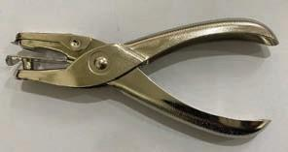
– Nguyên vật liệu giáo viên chuẩn bị cho một nhóm học sinh:
STT | Thiết bị/Học liệu | Số lượng | Hình ảnh minh hoạ
Hoạt động làm sản phẩm thước gấp
1 | Bìa cứng hình chữ nhật 15 cm x 3 cm | 5 cái | 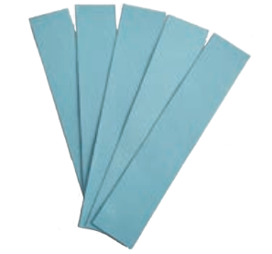
2 | Bìa carton hình chữ nhật  15 cm x 3 cm | 5 cái | 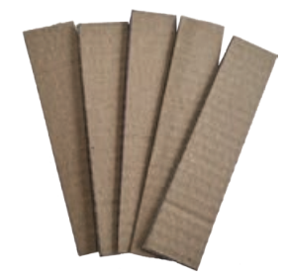
3 | Thanh nhựa trong hình chữ nhật 15 cm x3 cm | 5 cái | 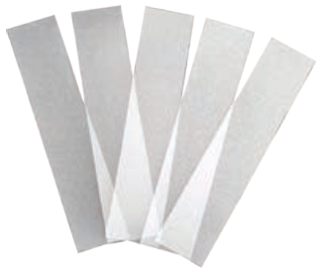
4 | Ghim cánh phượng | 10 cái | 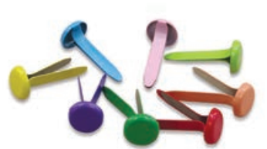
5 | Dây dài | 20cm | 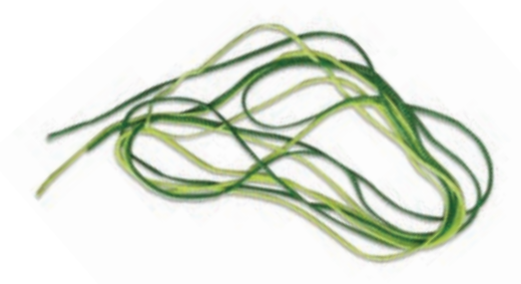
6 | Thanh nhựa ngắn | 1 cái | 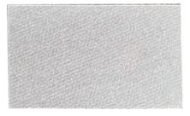
2. Chuẩn bị của học sinh
– Giao cho mỗi nhóm học sinh tự chuẩn bị một số nguyên vật liệu như sau:
STT | Thiết bị/Học liệu | Số lượng | Hình ảnh minh hoạ
1 | Kéo | 1 cái | 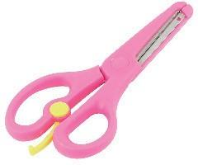
2 | Bút màu | 1 bộ | 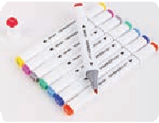
3 | Thước thẳng dài 15cm | 1 cái | 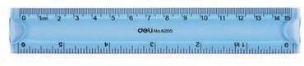
III. Các hoạt động dạy học chủ yếu
1. Hoạt động 1. Mở đầu (Xác định vấn đề)
a) Khởi động
– Học sinh nghe câu chuyện về cách đo độ dài của người xưa và một số thông tin cơ bản về thước gấp.
– Học sinh quan sát thước gấp ở hình 2 và trả lời câu hỏi:
+ Thước gồm mấy đoạn?
+ Vì sao thước có thể mở ra và gấp lại được?

2
b) Giao nhiệm vụ
– Giáo viên giao nhiệm vụ cho mỗi nhóm làm một thước gấp đáp ứng các yêu cầu:
+ Thước gồm nhiều đoạn, mỗi đoạn có độ dài 10 cm.
+ Mỗi đoạn có chia các vạch cách đều nhau 1 cm và có ghi rõ số đo tại mỗi vạch.
+ Độ dài của thước khi mở thẳng ra là từ 30 cm đến 50 cm.
+ Thước có thể mở ra và gấp lại dễ dàng.
+ Thước có ghi tên nhóm hoặc vẽ biểu tượng và gắn vào đầu thước.
2. Hoạt động 2: Hình thành kiến thức mới (Nghiên cứu kiến thức nền)
a) Hoạt động hình thành kiến thức “Đề-xi-mét”
– Giáo viên cho học sinh quan sát hình 3 ở sách học sinh và yêu cầu học sinh cho biết độ dài của bút chì và độ dài một gang tay của bạn nhỏ trong hình. Từ kết quả trình bày của học sinh, giáo viên nhấn mạnh một số thông tin:
• Đề-xi-mét là một đơn vị đo dài.
• Đề-xi-mét viết tắt là dm.
• 1 dm = 10 cm; 10 cm = 1 dm.
– Lưu ý: Giáo viên có thể hướng dẫn học sinh thao tác sử dụng thước thẳng có vạch chia xăng-ti-mét (cm), đo mẫu vật cụ thể gồm các bước: cách cầm thước, đặt thước, đọc số đo, viết số đo.
b) Hoạt động hình thành kiến thức “Mét”
– Giáo viên cho học sinh quan sát hình 4 ở sách học sinh và yêu cầu học sinh cho biết độ dài bài học của bạn nhỏ trong hình. Từ kết quả trình bày của học sinh, giáo viên nhấn mạnh một số thông tin:
• Mét là một đơn vị đo dài.
• Mét viết tắt là dm.
• 1 m = 10 dm; 1 m = 100 cm; 10 dm = 1 m; 100 cm = 1 m.
– Lưu ý: Giáo viên có thể chuẩn bị một thước thẳng có độ dài 1 mét, có các vạch chia đến xăng-ti-mét. Đồng thời, giáo viên có thể cho học sinh quan sát trực tiếp nhằm giúp học sinh nhận biết mối quan hệ “1 m = 100 cm = 10 dm”.
– Giáo viên tổ chức cho học sinh lần lượt thực hành các ví dụ về chuyển đổi số đo độ dài giữa các đơn vị dm, m và cm và tính toán các số đo độ dài (ở phần thực hành 1).
– Giáo viên mời học sinh trình bày kết quả của các ví dụ đã thực hiện. giáo viên chốt lại và nhắc học sinh điều chỉnh nếu kết quả chưa chính xác.
3. Hoạt động 3: Luyện tập và vận dụng
a) Đề xuất và lựa chọn giải pháp
– Để có cơ sở đề xuất và lựa chọn giải pháp làm thước gấp, giáo viên hướng dẫn học sinh một số hoạt động thực hành kết nối với việc làm thước gấp (ở phần thực hành 2).
* Thực hành vẽ một đoạn thước dài 10 cm, chia vạch đều nhau, mỗi vạch 1 cm
– Mỗi nhóm nhận một thanh bìa cứng hình chữ nhật (dài 13 – 15 cm, rộng 2 – 3 cm) và thực hiện lần lượt các nhiệm vụ: Vẽ một đoạn thước dài 10 cm lên tấm bìa và chia các vạch đều nhau 1 cm.
– Các nhóm thảo luận và trả lời các câu hỏi: Nếu thước gấp có bốn đoạn, mỗi đoạn dài 10 cm thì thước đó dài bao nhiêu xăng-ti-mét?
– Lưu ý: Giáo viên không nên chọn các độ dài cần tính toán ứng với 3 hoặc 5 đoạn thước vì sẽ trùng với yêu cầu về độ dài thước gấp trong tiêu chí sản phẩm. Học sinh chỉ mới học phép nhân và phép chia cho 2, 5 nên giáo viên cần lưu ý cho học sinh cộng nhiều lần số 10 khi tính độ dài thước gấp hoặc tính số đoạn thước. Ví dụ thước có 2 đoạn thì chiều dài thước là: 10cm+10cm=20cm.
* Đề xuất và lựa chọn giải pháp
– Giáo viên cho học sinh quan sát thước gấp và đặt các câu hỏi để học sinh cả lớp tìm hiểu được các bước và vật liệu cần dùng để làm thước gấp:
+ Thước gấp gồm mấy đoạn?
+ Khi mở và kéo thẳng thì thước gấp dài bao nhiêu xăng-ti-mét?
+ Mỗi đoạn của thước gấp làm bằng vật liệu gì?
+ Các đoạn thước được nối với nhau bằng vật liệu nào?
– Các nhóm học sinh thảo luận để hoàn thành phiếu học tập số 1.
– Đại diện nhóm học sinh trình bày ý tưởng thực hiện thước gấp của nhóm về: vật liệu cần dùng, độ dài thước dự định thực hiện (số đoạn thước), sự phối hợp màu sắc của các đoạn thước (các đoạn cùng màu hay khác màu, hay xen kẽ), cách kết nối các đoạn thước, đánh dấu vị trí dự kiến sẽ bấm lỗ các đoạn thước.
– Giáo viên chốt lại vị trí cần xỏ ghim cánh phượng để nối hai đoạn thước và yêu cầu các nhóm tiến hành làm thước gấp theo thiết kế của nhóm.
b) Chế tạo mẫu, thử nghiệm và đánh giá
– Mỗi nhóm nhận các nguyên vật liệu theo kết quả thảo luận nhóm, tiến hành phân công nhiệm vụ (phiếu học tập 2) và làm thước gấp theo phương án của nhóm.
– Trong khi học sinh làm sản phẩm, giáo viên nhắc nhở các nhóm giữ vệ sinh; cẩn thận khi mở hai chân của ghim cánh phượng, sử dụng kéo; kiểm tra xem thước gấp của nhóm thực hiện đã đúng yêu cầu hay chưa và chỉnh sửa khi cần. Giáo viên có thể đề nghị các nhóm học sinh sử dụng thước vừa chế tạo xong để đo chiều dài của một số vật dụng trong lớp như bàn học, ghế ngồi.
– Lưu ý: Giáo viên sử dụng kềm bấm lỗ để hỗ trợ học sinh việc đục lỗ trên các đoạn thước. Giáo viên nhắc các nhóm ghi tên nhóm, vẽ biểu tượng nhóm và trang trí thước.
c) Chia sẻ, thảo luận và điều chỉnh
– Sau khi các nhóm học sinh hoàn thành thước gấp, giáo viên đề nghị các nhóm lần lượt cử đại diện lên trước lớp giới thiệu sản phẩm thước gấp do nhóm thực hiện và biểu diễn cách sử dụng thông qua việc đo một số độ dài của các vật dụng trong lớp như bàn học, bàn giáo viên, bảng lớp, …
– Lưu ý: Khi đo các vật có độ dài dài hơn độ dài của thước gấp, giáo viên có thể hướng dẫn học sinh đánh dấu và đo liên tiếp dựa vào mép của lần đo trước.
– Giáo viên tuyên dương các nhóm có sản phẩm đạt đủ các tiêu chí, khích lệ các nhóm có khó khăn hay có kết quả còn hạn chế.
– Giáo viên tổ chức cho các nhóm tự đánh giá (phiếu đánh giá).
– Giáo viên hỏi thêm: Theo em, thước gấp này có dễ dàng cất vào trong hộp bút không? Vì sao?
– Từ kết quả trả lời của học sinh, giáo viên viên gợi ý hướng cải tiến - sáng tạo: Làm thước gấp có độ dài khi mở thẳng là 50cm, độ dài khi gấp lại là 5cm để tặng người thân gắn vào móc khoá.
– Giáo viên có thể đặt vấn đề và hướng dẫn học sinh bo tròn đầu các đoạn thước để không bị che khuất các số ở chỗ nối các đoạn.
– Giáo viên có thể giới thiệu một vài thông tin về thước laser.
IV. Phụ lục
1. Phiếu học tập 1 – Ý tưởng thiết kế thước gấp

Phiếu học tập số 1
Ý TƯỞNG THIẾT KẾ THƯỚC GẤP
Vật liệu sử dụng làm thước:
bìa cứng bìa carton bìa nhựa trong
Độ dài của thước gấp dự định thực hiện: ………………………………………………….
Số đoạn thước cần làm: ………………………………………………………………………………
Màu sắc của thước: ………………………………………………………………………………………
Cách nối các đoạn thước: ……………………………………………………………………………
Dự kiến trang trí các đoạn thước: ………………………………………………………………
Đánh dấu (x) vào vị trí cần xỏ ghim cánh phượng để nối hai đoạn thước

Đoạn thước 1 Đoạn thước 2

2. Phiếu học tập 2 – Phân công nhiệm vụ cho các thành viên trong nhóm
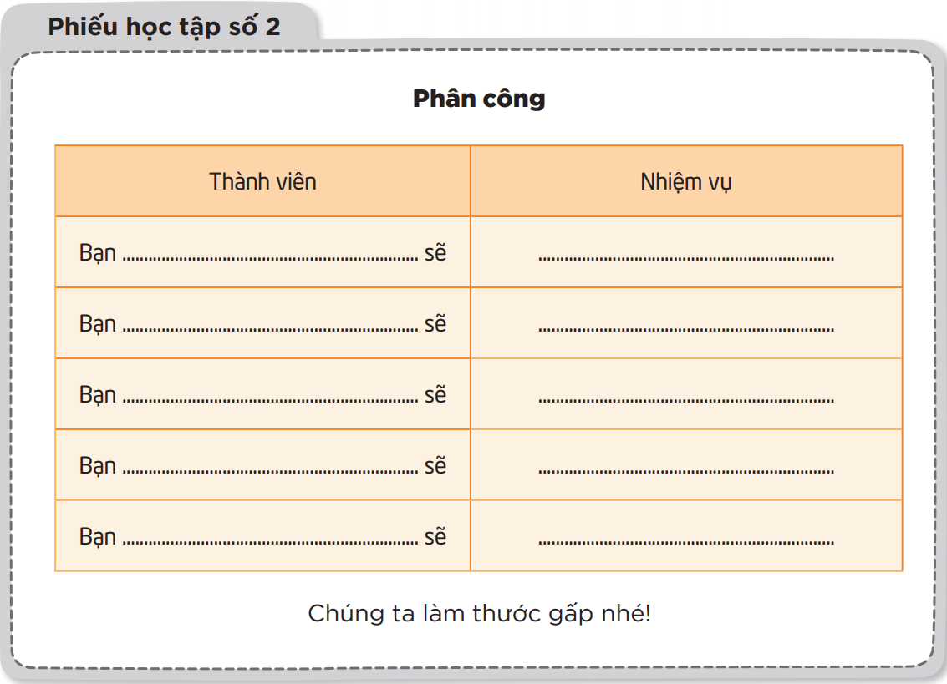

3. Phiếu đánh giá
Em muốn cám ơn các bạn cùng em làm thước gấp.
